

ĐỒNG THUẬN QUỐC GIA VỀ LIỆU PHÁP KHÍ DUNG
TRONG ĐIỀU TRỊ BỆNH LÝ HÔ HẤP THƯỜNG GẶP Ở TRẺ EM

BAN SOẠN THẢO
1. GS.TS.BS. Trần Quỵ – Chủ tịch Hội Hô hấp Nhi Việt Nam
Nguyên Giám đốc Bệnh viện Bạch Mai
Nguyên Trưởng khoa Nhi, Bệnh viện Bạch Mai
2. GS.TS.BS. Nguyễn Gia Khánh – Chủ tịch Hội Nhi khoa Việt Nam
3. GS.TS.BS. Phạm Nhật An – Tổng thư ký Hội Nhi khoa Việt Nam
Phó chủ tịch Hội Nhi khoa Việt Nam
4. PGS.TS.BS. Khu Thị Khánh Dung – Phó chủ tịch Hội Nhi khoa Việt Nam
5. PGS.TS.BS. Nguyễn Tiến Dũng – Phó chủ tịch Hội Hô hấp Nhi Việt Nam
Nguyên Trưởng khoa Nhi, Bệnh viện Bạch Mai
6. PGS.TS.BS. Lê Thị Minh Hương – Phó Giám đốc bệnh viện Nhi Trung ương
7. PGS.TS.BS. Nguyễn Thị Diệu Thúy – Tổng thư ký Hội Hô hấp Nhi Việt Nam
Trưởng Bộ môn Nhi, Trường Đại học Y Hà Nội
8. PGS.TS.BS. Bùi Bỉnh Bảo Sơn – Phó chủ tịch Hội Hô Hấp Nhi Việt Nam
Phó chủ tịch Hội Hô Hấp Việt Nam
Phó Trưởng Bộ môn Nhi, Trường Đại học Y Dược Huế
9. PGS.TS.BS. Phan Hữu Nguyệt Diễm –
Nguyên Trưởng khoa Nội tổng quát 2 – Hô hấp, Bệnh viện Nhi đồng 1
10. PGS.TS.BS. Phạm Thị Minh Hồng
Phó trưởng khoa Y, Đại học Y Dược thành phố Hồ Chí Minh
Phó Trưởng Bộ môn Nhi, Khoa Y, Đại học Y Dược thành phố Hồ Chí Minh
11. BSCKII. Nguyễn Hoàng Phong - Trưởng khoa Hô hấp, Bệnh viện Nhi đồng 2
12. BSCKII. Nguyễn Minh Tiến – Phó giám đốc Bệnh viện Nhi đồng thành phố
13. TS.BS. Trần Anh Tuấn – Phó chủ tịch Hội Hô hấp Nhi Việt Nam
Trưởng khoa Hô hấp, Bệnh viện Nhi đồng 1
14. TTND.BS. Bạch Văn Cam – Cố vấn chuyên môn Bệnh viện Nhi đồng 1
Thư ký:
TS.BS. Lê Thị Thu Hương –
Khoa Miễn dịch – Dị ứng – Khớp, Bệnh viện Nhi Trung ương

ĐỒNG THUẬN QUỐC GIA VỀ LIỆU PHÁP KHÍ DUNG
TRONG ĐIỀU TRỊ BỆNH LÝ HÔ HẤP THƯỜNG GẶP Ở TRẺ EM

Liệu pháp khí dung là một trong những phương pháp điều trị một số bệnh hô hấp ở trẻ em. Đường hô hấp là cửa ngõ quan trọng để đưa thuốc vào cơ thể. Bề mặt đường thở và phế nang lớn cho phép thuốc phân tán nhanh chóng, dễ dàng [1]. Ưu điểm của thuốc dạng hít: tác dụng nhanh, trực tiếp tại đường thở, liều thấp hơn nhiều so với đường toàn thân và ít tác dụng phụ. Thuốc cung cấp qua đường hít có nhiều dạng như: dạng bột pha với dung môi và được đẩy ra bằng khí nén, dạng bột khô, dạng dung dịch.
Có nhiều thiết bị để cung cấp thuốc dưới dạng hít như bình xịt định liều (BXĐL) có hoặc không có buồng đệm, bình hít bột khô (BHBK) hay máy phun khí dung. Hiệu quả của thuốc phụ thuộc vào kích thước hạt, tốc độ hít, sự thông thoáng đường thở và kỹ thuật hít. Kỹ thuật hít rất quan trọng quyết định sự thành công của liệu pháp khí dung, do đó cần chọn lựa dụng cụ phù hợp với lứa tuổi. Ở trẻ nhỏ khi không thể sử dụng được BXĐL hoặc BHBK hoặc cần phối hợp nhiều thuốc, máy phun khí dung là phương pháp thay thế khả thi.
Ngày nay có nhiều loại thuốc được sử dụng dưới dạng khí dung như thuốc đồng vận beta 2, adrenaline, kháng cholinergic, mangnesium sulfate, corticosteroid, nước muối ưu trương, một số loại kháng sinh, kháng virus, kháng nấm, thuốc long đàm…Trong khuôn khổ đồng thuận này chúng tôi chỉ đề cập đến các thuốc dạng khí dung thường dùng trong một số bệnh lý hô hấp như hen, viêm tiểu phế quản, viêm thanh khí phế quản cấp bên cạnh các hướng dẫn điều trị chuẩn.
Đồng thuận dựa trên sự kết hợp kinh nghiệm lâm sàng của các chuyên gia nhi khoa, hô hấp và hồi sức cùng với các chứng cứ y học thế giới mới nhất để đưa ra khuyến nghị cho việc áp dụng liệu pháp khí dung ở bệnh nhi. Đồng thuận cung cấp chi tiết về các phương pháp và quy trình phun khí dung; các thuốc phun khí dung thường dùng; áp dụng liệu pháp khí dung trong điều trị một số bệnh lý hô hấp như hen, viêm tiểu phế quản, viêm thanh khí phế quản cấp; phòng ngừa và xử trí các biến cố khi phun khí dung.
Với đồng thuận này chúng tôi mong muốn các bác sĩ lâm sàng có một hướng dẫn chuẩn mực về cách sử dụng liệu pháp khí dung cho các bệnh lý về đường hô hấp ở trẻ em, góp phần điều trị an toàn và hiệu quả cho bệnh nhi.

Nội dung của Đồng thuận

- Chọn lựa dụng cụ và quy trình khí dung
- Các thuốc khí dung thường dùng để điều trị một số bệnh hô hấp
- Liệu pháp khí dung trong điều trị hen phế quản, viêm tiểu phế quản, viêm thanh khí phế quản cấp
- Phòng ngừa và xử trí biến cố phun khí dung
- Mức độ chứng cứ của Đồng thuận
Phụ lục
Tài liệu tham khảo

1. CHỌN LỰA DỤNG CỤ VÀ QUY TRÌNH KHÍ DUNG
Liệu pháp khí dung ở trẻ em chủ yếu sử dụng 3 nhóm dụng cụ sau: bình xịt định liều (BXĐL) điều áp, bình hít bột khô (BHBK) và máy phun khí dung (PKD). Để liệu pháp khí dung có hiệu quả, thuốc vào sâu đường thở dưới, đường kính hạt khí dung phải từ 2-5 μm [1]
  - So sánh hiệu suất, tính năng các dụng cụ khí dung [2]
Bảng 1. So sánh hiệu suất, tính năng các dụng cụ khí dung
 | BXĐL/ Buồng đệm | BHBK | Máy PKD
Hiệu suất
Đa số hạt khí dung có kích thước < 5 μm | + | + | ±
Tỷ lệ lắng đọng hạt khí dung ở phổi cao | + | ± | ±
Ít lắng đọng ở miệng | + | ± | -
Mức chính xác của liều thuốc | + | ± | ±
Cần hít chủ động | - | + | -
Nguy cơ lây nhiễm bệnh thấp | + | + | -
Tính tiện dụng
Nhỏ, gọn | + | + | -
Sử dụng được nhiều liều | + | + | -
Có bộ đếm liều | ± | + | -
Dễ thao tác và nhanh | ± | ± | -
Phù hợp với mọi lứa tuổi | + | - | +
  - Chọn lựa dụng cụ khí dung ở trẻ em [3]
Bảng 2. Cách chọn lựa dụng cụ khí dung ở trẻ em
Tuổi | Ưu tiên chọn | Thay thế
0-2 tuổi | - BXĐL + buồng đệm và mặt nạ | - Máy PKD
3-6 tuổi | - BXĐL + buồng đệm + ống ngậm | - Máy PKD
6-12 tuổi (dùng thuốc giãn phế quản) | - BXĐL + buồng đệm; hoặc  - BXĐL khởi động bằng hơi thở; hoặc  - BHBK
6-12 tuổi (dùng corticosteroid) | - BXĐL + buồng đệm | - BHBK
> 12 tuổi (dùng thuốc giãn phế quản) | - BHBK hoặc BXĐL khởi động bằng hơi thở
> 12 tuổi (dùng corticosteroid) | - BXĐL + buồng đệm | - BHBK hoặc  - BXĐL khởi động bằng hơi thở
Cơn hen cấp (mọi lứa tuổi) | - BXĐL + buồng đệm | - Máy PKD
Chỉ định máy phun khí dung:
- Cần pha nhiều loại thuốc
- Cơn hen cấp mức độ trung bình-nặng, trẻ hít kém hiệu quả
- Trẻ nhỏ < 2 tuổi
- Cần phun khí dung liên tục
  - Qui trình khí dung
1.3.1. Qui trình sử dụng bình xịt định liều kèm buồng đệm [4]
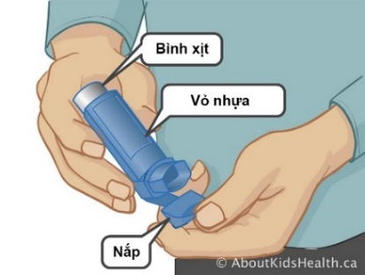  ① | 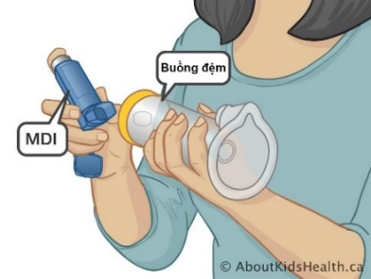  ② | 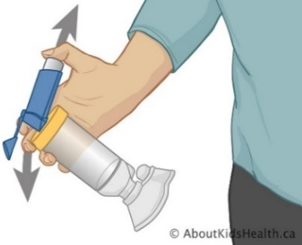  ③
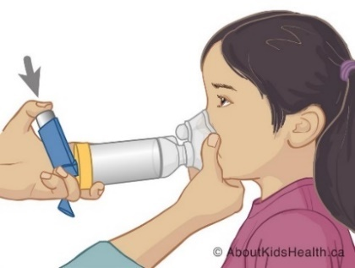  ④ | 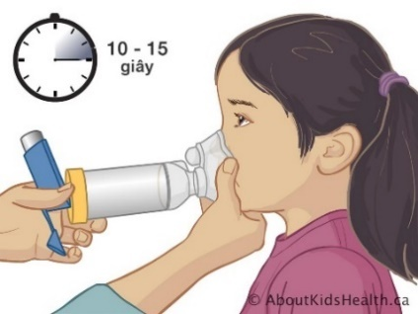  ④  ⑤ | 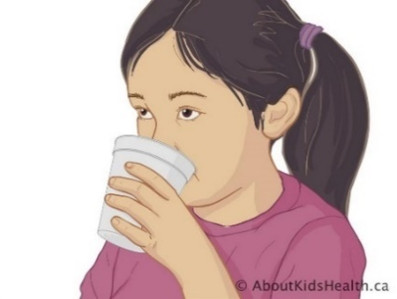
Bước 1: Chuẩn bị sẵn buồng đệm và bình xịt, kiểm tra buồng đệm, mặt nạ có bị nứt, vỡ không; tháo nắp bình xịt.
Bước 2: Gắn bình xịt vào lỗ cao su ở đuôi buồng đệm. Cho trẻ ngồi hoặc đứng thoải mái.
Bước 3: Giữ cả bình xịt và buồng đệm, lắc 5 cái, đặt mặt nạ lên mặt che kín mũi- miệng trẻ.
Bước 4: Một tay giữ mặt nạ trên mặt trẻ, tay kia giữ bình xịt, dùng ngón cái ấn bình xịt để đưa liều thuốc vào buồng đệm. Giữ mặt nạ trên mũi-miệng trẻ 10-15 giây (# 6 lần thở), nhắc trẻ hít sâu (đếm số lần thở dựa vào di động của van). Nếu cần dùng > 1 xịt thì lập lại bước 3 và bước 4, với khoảng thời gian giữa 2 lần xịt là 30 giây.
Bước 5: Lấy mặt nạ, lau mặt, rồi cho trẻ uống nước hoặc súc miệng.
Một số lưu ý khi sử dụng:
- “Mồi” BXĐL: khi mới sử dụng, nên “mồi” BXĐL bằng cách bấm xịt vài liều thuốc ra ngoài để bảo đảm chất đẩy trộn đều với thuốc trong buồng định liều. Có thể “mồi” lại theo khuyến cáo của nhà sản xuất nếu không sử dụng trong thời gian dài hoặc làm rơi bình xịt [5, 6].
- Xác định số liều thuốc còn lại trong BXĐL: tốt nhất sử dụng loại BXĐL có bộ đếm liều, hoặc ghi ngày bắt đầu sử dụng để biết bệnh nhân đã sử dụng bao nhiêu liều. Cách lắc bình xịt hoặc cho bình xịt vào cốc nước, quan sát độ nổi trong nước không đáng tin cậy [Error: Reference source not found].
1.3.2. Qui trình sử dụng ống hít Turbuhaler [7]
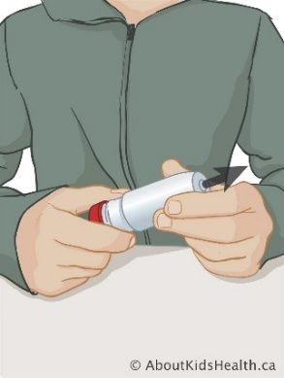  ① | 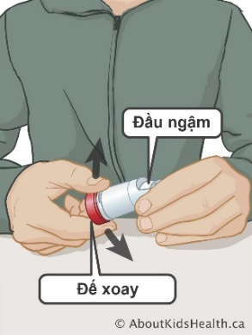  ② | 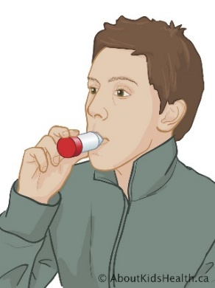  ③ | 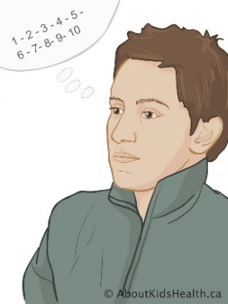  ③
  ④ | Bước 1: Mở nắp ống hít Turbuhaler.  Bước 2: Một tay giữ ống hít sao cho đầu ngậm hướng lên trên, tay kia xoay đế hết mức sang phải rồi xoay ngược hết mức sang trái cho đến khi nghe được tiếng “cắc”. Lúc này, liều thuốc sẵn sàng để hít.  Bước 3: Đứng hoặc ngồi thẳng thoải mái; thở ra, không thở vào đầu ngậm. Để đầu ngậm giữa hai hàm, vòng môi ngậm chặt đầu ngậm; hít nhanh, sâu và mạnh (bằng miệng). Lấy ống hít khỏi miệng rồi nín thở trong 10 giây, sau đó thở ra từ từ bằng miệng, không được thở ra vào ống hít. Lập lại bước 2 và bước 3 nếu cần dùng hơn 1 liều.
Bước 4: Đậy nắp ống hít lại, uống nước hoặc súc miệng.
1.3.3. Qui trình sử dụng đĩa hít Diskus [8]
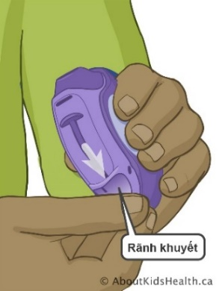  ① | 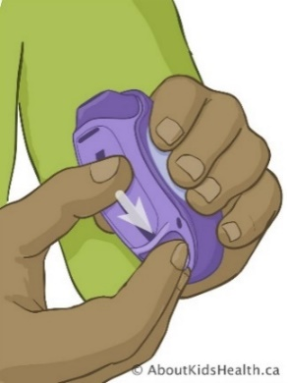  ② | 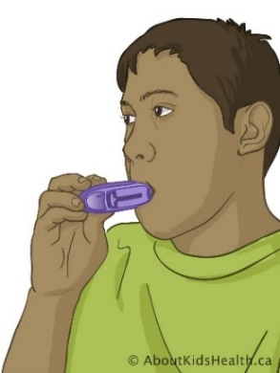  ③ | 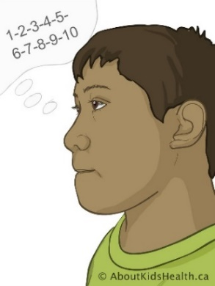  ③

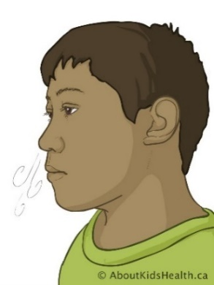  ③ | 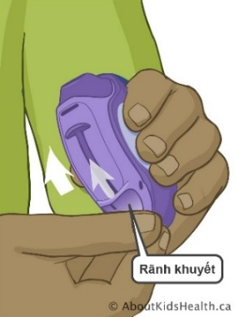  ④ | Bước 1: Một tay cầm đĩa hít, đặt ngón cái tay kia ở rãnh khuyết, đẩy rãnh khuyết cho đến khi nghe tiếng “cắc”, sẽ thấy đầu ngậm.  Bước 2: Tay vẫn cầm đĩa hít, ngón cái tay kia đẩy cần gạt ra xa cho đến khi nghe tiếng “cắc”. Lúc này, số trên bộ đếm liều sẽ giảm đi 1 và thuốc đã được nạp sẵn để hít. Để khỏi mất liều thuốc đã nạp, tránh làm rơi đĩa hít.
Bước 3: Thở ra, không thở vào đầu ngậm. Vòng môi ngậm kín đầu ngậm, hít bằng miệng nhanh, mạnh. Nhấc đĩa hít khỏi miệng, nín thở 10 giây, rồi thở ra, không thở vào đầu ngậm.
Bước 4: Đặt ngón cái trên rãnh khuyết kéo nó về phía trái cho đến khi nghe tiếng “cắc”, cần gạt sẽ tự trở về vị trí cũ. Uống nước hoặc súc miệng.
1.3.4. Qui trình sử dụng máy phun khí dung khí nén [9]
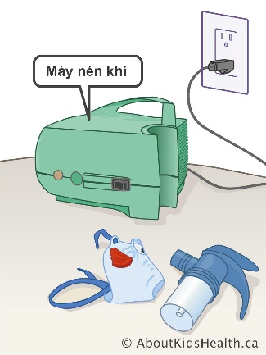 | 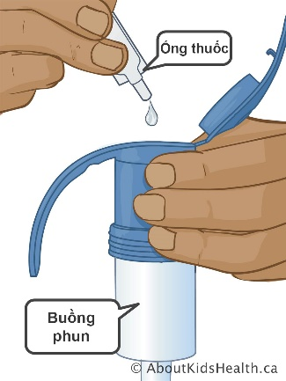  ② | 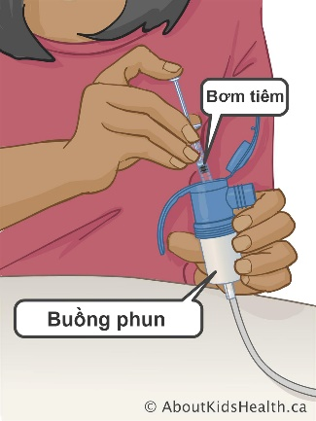  ② | 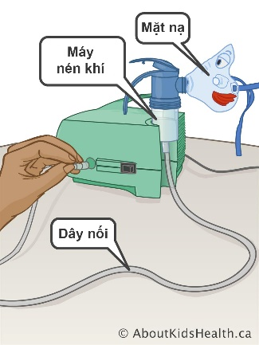  ②
①
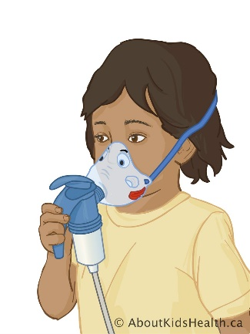  ③ | 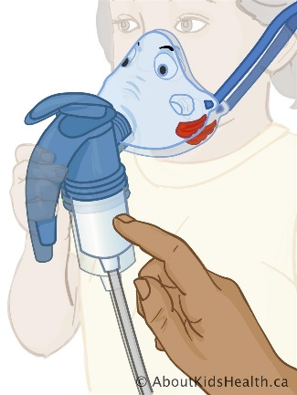  ③ | 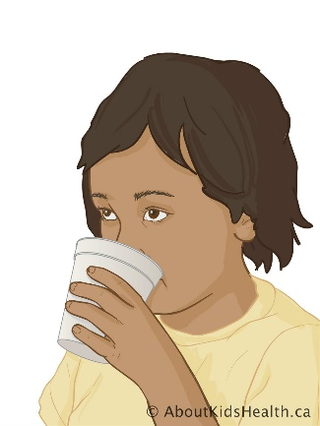  ③ | 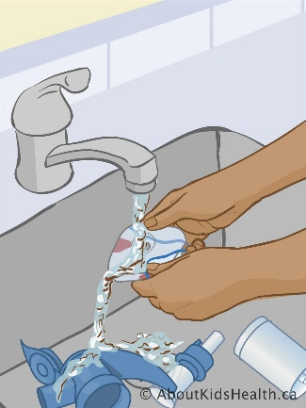  ④
Bước 1: Nối máy nén khí với nguồn điện.
Bước 2: Chuẩn bị thuốc
- Đối với thuốc đã được pha sẵn: mở ống thuốc, cho vào bầu phun. Đối với thuốc cần pha: hút thuốc vào bơm tiêm, bơm vào bầu phun, có thể thêm nước muối sinh lý sao cho tổng lượng dịch trong bầu phun là 4 ml. Nối dây từ máy nén khí với bầu phun.
Bước 3: Phun khí dung
- Lấy núm vú cao su khỏi miệng trẻ, đặt mặt nạ lên mặt che kín mũi-miệng. Nếu sử dụng ống ngậm, đặt ống ngậm giữa hai hàm, bảo trẻ ngậm môi chặt ống.
- Bật máy, bảo trẻ hít thở chậm bằng miệng. Cứ sau 3-4 lần thở, bảo trẻ hít thở sâu 1 lần.
- Khi thấy không còn sương trong mặt nạ hoặc ống ngậm, gõ nhẹ 3-4 cái vào bầu phun để xem có còn sương phun ra tiếp hay không, nếu không thì liều thuốc đã hết.
- Lấy mặt nạ ra khỏi mặt hoặc lấy ống ngậm ra khỏi miệng trẻ, tắt máy.
- Lau mặt trẻ, rồi cho trẻ uống nước hoặc súc miệng.
- Thời gian phun trung bình là 10 phút.
Bước 4: Vệ sinh bầu phun, dây nối và mặt nạ theo hướng dẫn của nhà sản xuất
- Tháo dây nối, mặt nạ và bầu phun.
- Rửa sạch mặt nạ và bầu phun bằng nước sạch; lấy ra lắc cho ráo nước rồi để khô trên khăn giấy dùng một lần.
- Cuối ngày, rửa mặt nạ và bầu phun bằng nước xà-phòng, rửa lại bằng nước sạch rồi để khô trên khăn giấy dùng một lần.
- Thay bầu phun mỗi 6-12 tháng hoặc khi không thấy sương phun ra.
1.3.5. Qui trình phun khí dung với nguồn oxy [10, 11]
Bước 1: Chuẩn bị nguồn oxy phun
- Chuẩn bị nguồn phun từ oxy trung tâm hoặc bình oxy với lưu lượng phun 8 l/phút.
- Không cho nguồn oxy phun sục vào hệ thống làm ẩm.
Bước 2: Chuẩn bị thuốc:
- Cách làm tương tự như bước 2 ở qui trình sử dụng máy phun khí dung khí nén; nhưng nối dây từ bầu phun trực tiếp với nguồn oxy.
Bước 3 (phun khí dung) và bước 4 (vệ sinh bầu phun, dây nối và mặt nạ): tương tự như qui trình sử dụng máy phun khí dung khí nén.

2. CÁC THUỐC PHUN KHÍ DUNG THƯỜNG DÙNG ĐỂ ĐIỀU TRỊ MỘT SỐ BỆNH HÔ HẤP
2.1. Thuốc giao cảm:
2.1.1. Không chọn lọc:
Adrenaline, Racemic epinephrine (tác dụng α, β1, β2) gây co mạch, giảm phù nề đường thở, giảm suy hô hấp trong vòng 10 phút sau khi dùng thuốc và kéo dài hơn 1 giờ, mất hẳn tác dụng trong vòng 2 giờ sau khi dùng [12]. Tác dụng phụ: nhịp tim nhanh, tăng huyết áp.
2.1.2. Chọn lọc β2:
Thuốc đồng vận beta 2 tác dụng nhanh (Short Acting Beta 2 Agonist - SABA): Salbutamol dạng khí dung có tác dụng giãn phế quản nhanh và mạnh. Thời gian bắt đầu tác dụng 5 phút, tối đa 15-20 phút, kéo dài 4-6 giờ [13]. Tác dụng phụ: run cơ do tăng kích thích thần kinh cơ, nhịp tim nhanh, hạ kali máu, bất cân xứng thông khí/tưới máu gây tím [13].
Thuốc đồng vận beta 2 tác dụng kéo dài (Long Acting Beta 2 Agonist – LABA): Formoterol (tác dụng nhanh, kéo dài), Salmeterol (tác dụng chậm, kéo dài). Thời gian tác dụng kéo dài 12 giờ. Chỉ định dùng phối hợp với corticosteroid dạng hít (ICS) khi không đạt được kiểm soát tốt bệnh hen với ICS đơn thuần.
2.2. Kháng Acetylcholine:
Thuốc kháng Acetylcholine tác dụng nhanh (Short Acting Muscarinic Antagonist - SAMA): Ipratropium bromide phối hợp với SABA trong điều trị cắt cơn hen. Thời gian bắt đầu tác dụng sau 20 phút, tối đa sau 60 phút [14]. Tác dụng phụ: ho, khô miệng, kích thích vùng họng.
Thuốc kháng Acetylcholine tác dụng kéo dài (Long Acting Muscarinic Antagonist - LAMA): Tiotropium bromide phóng thích chậm, phối hợp với ICS và LABA để điều trị hen bậc 4, 5 (dùng cho trẻ trên 6 tuổi) [15]. Tuy nhiên, cần có nhiều nghiên cứu thêm [17].
2.3. Magnesium sulfate:
Có thể cân nhắc khí dung Magnesium sulfate phối hợp SABA hít và Ipratropium trong điều trị cắt cơn hen cấp, đặc biệt ở những bệnh nhân bị cơn hen nặng [18,19]. Tác dụng phụ ít gặp: ngoại tâm thu trên thất [17].
2.4. Corticosteroid:
Dạng BXĐL, BHBK: Beclomethasone, Budesonide, Fluticasone propionate
Dạng khí dung: Budesonide, Fluticasone propionate
Tác dụng qua 2 con đường: qua gen và không qua gen. Tác dụng qua gen là tác dụng chống viêm, mục đích phòng ngừa hen, bắt đầu tác dụng chậm vài giờ đến vài ngày với liều thấp và trung bình. Tác dụng không qua gen: ICS kết hợp trực tiếp với receptor ngay trên bề mặt tế bào, gây co mạch máu đường thở, ức chế sự thoát mạch vào đường thở, giảm phù nề lòng phế quản [20]. ICS khi dùng liều cao: bắt đầu tác dụng nhanh sau 20 phút, hết tác dụng sau 60 phút. Có thể phối hợp với thuốc giãn phế quản trong điều trị cắt cơn hen [20].
Tác dụng phụ: ho, khan tiếng, nấm miệng. Dùng liều cao kéo dài ảnh hường đến mật độ xương và chiều cao [20].
2.5. Natri Clorua ưu trương 3%:
Làm loãng đàm và kích thích ho, giúp làm sạch đường hô hấp, cải thiện tắc nghẽn đường thở.
Tác dụng phụ: gây co thắt đường thở làm tăng ho. Nên dùng chung với thuốc giãn phế quản.
Chi tiết xin xem thêm phần phụ lục.

3. ÁP DỤNG LIỆU PHÁP KHÍ DUNG TRONG ĐIỀU TRỊ MỘT SỐ BỆNH LÝ HÔ HẤP
3.1. Hen phế quản
3.1.1. Định nghĩa
Hen phế quản: là bệnh không đồng nhất, thường đặc trưng bởi viêm mạn tính đường thở. Hen phế quản có hai đặc điểm cơ bản là:
Có tiền sử có các triệu chứng về hô hấp như khò khè, thở gấp, nặng ngực và ho thay đổi theo thời gian và cường độ, VÀ
Giới hạn luồng khí thở ra dao động [15].
Cơn hen cấp: là đợt cấp tính hoặc bán cấp xấu đi của triệu chứng lâm sàng và chức năng hô hấp so với tình trạng thông thường của bệnh nhân [15,21]. Cơn hen cấp có thể xảy ra ngay cả khi bệnh nhân đang điều trị dự phòng hen.
Mục tiêu của điều trị cơn hen cấp nhằm hồi phục lại tình trạng tắc nghẽn đường thở nhanh nhất bằng thuốc giãn phế quản tác dụng nhanh (SABA hoặc ipratropium) và sử dụng sớm corticosteroid để làm giảm tình trạng viêm phù nề đường thở. Điều trị dựa trên độ nặng của cơn hen cấp.
3.1.2. Phân độ nặng cơn hen cấp
Bảng 3. Trẻ trên 5 tuổi [15,21]

Dấu hiệu | Nhẹ | Trung bình | Nặng | Đe dọa  tính mạng
Ý thức | Tỉnh | Tỉnh,  ít kích thích | Kích thích | U ám, lẫn
Nói | Nói câu dài | Nói câu ngắn | Nói từng cụm từ | Không nói được
Tư thế | Có thể nằm được | Thích tư thế ngồi hơn nằm | Ngồi gập mình  về phía trước
Nhịp thở | Tăng | Tăng | >30 lần/phút
Khò khè | Trung bình | Nặng | Nặng | Phổi mất phế âm
Co kéo cơ  hô hấp phụ | Không | Không | Co kéo cơ hô hấp phụ | Di động ngực bụng bất thường
Bão hòa oxy | >95% | 90-95% | < 90%
Mạch  (lần/phút) | <100 | 100- 120 | >120 | Mạch chậm
PEF | > 50% giá trị dự đoán hoặc tốt hơn | > 50% giá trị dự đoán hoặc tốt hơn | ≤ 50% giá trị dự đoán hoặc tốt hơn

Bảng 4. Trẻ bằng hoặc dưới 5 tuổi [22]

Dấu hiệu | Nhẹ hoặc trung bình | Nặng hoặc đe dọa tính mạng  (Có một trong các dấu hiệu dưới đây)
Ý thức | Tỉnh hoặc kích thích | Li bì hoặc u ám  Không uống hoặc nói được
Hô hấp | Khó thở | Rút lõm lồng ngực hoặc rút lõm khoang liên sườn
Bão hòa oxy | ≥ 92% | < 92%
Tím | Không | Tím trung ương
Khò khè | Thay đổi | Phổi mất phế âm
Mạch | Mạch ≤ 200 lần/phút (0-3 tuổi) hoặc ≤ 180 lần/phút (4-5 tuổi) | Mạch > 200 lần/phút (0-3 tuổi)  hoặc > 180 lần/phút (4-5 tuổi)

3.1.3. Khuyến cáo liệu pháp khí dung trong điều trị Hen phế quản
Bên cạnh hướng dẫn điều trị chuẩn, liệu pháp khí dung trong điều trị hen phế quản được khuyến cáo như sau: [15,21,22, 23, 24, 25,26, 27]:
3.1.3.1. Điều trị theo phác đồ điều trị cơ bản của GINA [15,21,22]
Cơn hen cấp mức độ nhẹ:
- SABA: 2,5 – 5 mg khí dung/lần
Hoặc SABA 2- 4 nhát/lần ở trẻ ≤ 5 tuổi hoặc 4-10 nhát/lần ở trẻ >5 tuổi qua bình xịt định liều (pMDI) hoặc buồng đệm
+ Nhắc lại sau mỗi 20 phút trong giờ đầu tiên, đánh giá lại sau mỗi lần khí dung
- Nếu bệnh nhân hen phế quản có một trong các dấu hiệu cảnh báo cơn hen cấp nặng trong tương lai (Phụ lục 5), cần điều trị ngay từ đầu: SABA kết hợp Corticosteroid khí dung: 0,5-1mg/ lần hoặc Prednisolone đường uống 1-2mg/kg/ngày
- Đánh giá lại bệnh nhân sau 1 giờ
Cơn hen cấp mức độ Trung bình
- SABA: 2,5- 5mg khí dung/lần
Hoặc SABA 2- 4 nhát/lần ở trẻ ≤ 5 tuổi hoặc 4-10 nhát/lần ở trẻ >5 tuổi qua bình xịt định liều (pMDI) với buồng đệm
+ Nhắc lại sau mỗi 20 phút trong giờ đầu tiên, đánh giá lại sau mỗi lần khí dung
+ Sau khí dung SABA lần 1, bệnh nhân không cải thiện triệu chứng lâm sàng (thất bại), chuyển sang phác đồ SABA+ Ipratropium bromide 125-250μg + Prednisolone (1-2mg/kg x 2 lần/ngày)
hoặc:
SABA + Ipratropium bromide 125-250μg + Corticosteroid khí dung liều cao 1mg
- Nếu bệnh nhân hen phế quản có một trong các dấu hiệu cảnh báo cơn hen cấp nặng trong tương lai* (Phụ lục 5), cần điều trị ngay từ đầu: SABA kết hợp Corticosteroid khí dung: 1mg/lần hoặc Prednisolone 1-2mg/kg
- Nhắc lại Corticosteroid khí dung lần 2: 1mg sau 30-60 phút nếu triệu chứng lâm sàng không cải thiện
- Đánh giá lại bệnh nhân sau 1 giờ
Cơn hen mức độ nặng:
- Phối hợp SABA+ Ipratropium bromide khí dung mỗi 20 phút/ lần trong giờ đầu, đánh giá lại sau mỗi lần khí dung
- Kết hợp Corticosteroid khí dung liều cao 1mg. Nhắc lại Corticosteroid khí dung lần 2 sau 30-60 phút nếu lâm sàng không cải thiện
- Phối hợp Corticosteroid đường tiêm mạch mỗi 6 giờ trong ngày đầu tiên, sau đó nhanh chóng chuyển sang đường uống nếu cải thiện
- Nếu có điều kiện nên sử dụng khí dung liên tục SABA
Cơn hen nặng đe dọa tính mạng:
- Phối hợp SABA+ Ipratropium bromide khí dung mỗi 20 phút/ lần trong giờ đầu, đánh giá lại sau mỗi lần khí dung
- Kết hợp corticosteroid khí dung liều cao1mg. Nhắc lại Corticosteroid khí dung lần 2 sau 30-60 phút nếu lâm sàng không cải thiện
- Phối hợp Corticosteroid đường tĩnh mạch
- Nếu có điều kiện nên sử dụng khí dung liên tục SABA
Adrenaline 1‰ 0,01 mL/kg, tối đa 0,3 mL/lần tiêm bắp mỗi 20 phút, cho đến khi cắt cơn, tối đa 3 lần, dùng ngay từ đầu khi cơn hen cấp đi kèm sốc phản vệ hay phù mạch [15].
Chú ý: không dùng Corticosteroid đường toàn thân (uống, tiêm tĩnh mạch) khi bệnh nhân đang có các bệnh đi kèm sau: lao, sởi, thuỷ đậu, tay chân miệng, nhiễm trùng nặng, xuất huyết tiêu hoá, cao huyết áp, tiểu đường

Bảng 5. Liều dùng corticosteroid theo mức độ nặng của cơn cấp
Thuốc điều trị | Mức độ nhẹ | Mức độ trung bình | Mức độ nặng/  đe dọa tính mạng
Corticosteroid đường uống (quy đổi tương đương với prednisolone) | Prednisolone  1-2mg/kg/ngày | Prednisolone  1-2mg/kg/ngày
Corticosteroid tiêm mạch |  |  | Methylprednisolone 1mg/kg mỗi 6 giờ  Hydrocortisone 5mg/kg mỗi 6 giờ
Corticosteroid khí dung  Budesonide (> 3 tháng tuổi)  Fluticasone (4-16 tuổi) | 0,5-1mg/lần (*) | 1mg/lần | 1mg/lần

Sau khi cắt cơn: duy trì corticosteroid khí dung 1mg (Budesonide) x 2 lần/ngày trong 5 ngày, corticosteroid toàn thân dạng tiêm chuyển sang uống Prednisolone 1-2mg/kg/ngày trong 5 ngày.
3.1.3.2. Khí dung corticosteroid trong điều trị dự phòng hen
ICS là thuốc lựa chọn hàng đầu trong dự phòng hen. Dự phòng bằng ICS làm giảm nguy cơ có cơn hen cấp, tăng chất lượng cuộc sống. Dự phòng sớm với liều thấp ICS giúp cải thiện chức năng hô hấp tốt hơn so với khi triệu chứng tồn tại từ 2-4 năm đòi hỏi dự phòng bằng ICS liều cao [28]. Leukotriene receptor antagonists (LTRA) giúp dự phòng hen, tuy nhiên hiệu quả kém hơn ICS.
Ở trẻ dưới 5 tuổi, ICS được sử dụng qua bình xịt định liều (pMDI) với buồng đệm [28], tuy nhiên phương pháp này đòi hỏi trẻ phải phối hợp và không phải tất cả các trẻ đều có thể sử dụng bình xịt định liều. Khí dung Corticosteroid (Budesonide) với liều khởi đầu 0,5-1mg/ngày là lựa chọn giúp kiểm soát hen ở trẻ nhỏ.
Nếu hen kiểm soát kém sau 1 tháng, xem xét nâng bậc dự phòng [15]. Ở trẻ bắt đầu liều dự phòng 0,5mg/ngày, tăng liều lên 1mg/ngày. Trẻ đang dùng liều dự phòng 1mg/ngày, cần phối hợp LTRA.
Nếu hen kiểm soát tốt sau 3 tháng, giảm liều ICS xuống 25-50% (liều tối thiểu 0,25mg/ngày). Nếu hen kiểm soát tốt trong 1 năm, xem xét ngừng thuốc.
3.1.3.3. Khuyến cáo điều trị sớm cơn hen cấp tại nhà
Khi trẻ bắt đầu có dấu hiệu cơn hen cấp hoặc có triệu chứng viêm long đường hô hấp trên khởi phát cơn hen, cần gấp đôi liều ICS hoặc Corticosteroid liều khí dung tại nhà. Thời gian điều trị 1-2 tuần (không quá 2 tuần) rồi sau đó quay trở về liều duy trì. Với khuyến cáo này 83-94% trẻ có thể quản lý cơn hen cấp tại nhà [29,30].

3.2. Viêm tiểu phế quản
3.2.1. Định nghĩa
Viêm tiểu phế quản cấp (VTPQ) là bệnh lý viêm nhiễm cấp tính ở các phế quản cở nhỏ và trung bình (tiểu phế quản) do virus (hàng đầu là virus hợp bào hô hấp – RSV: respiratory syncytial virus), gặp ở trẻ dưới 2 tuổi với hội chứng lâm sàng đặc trưng bởi ho, khò khè, thở nhanh và/hoặc thở co lõm lồng ngực.
Đây là bệnh nhiễm trùng hô hấp dưới phổ biến nhất ở trẻ dưới 24 tháng tuổi, là nguyên nhân nhập viện hàng đầu vì nhiễm trùng hô hấp dưới ở trẻ nhỏ.
3.2.2. Phân độ nặng viêm tiểu phế quản
Bảng 6: Phần độ nặng viêm tiểu phế quản
 | Nhẹ | Trung bình | Nặng
Tri giác | Bình thường | Đôi khi kích thích | Kích thích nhiều hoặc li bì, kiệt sức
Ăn, bú | Bình thường (>75% bình thường) | 50 – 75% bình thường | Bỏ bú hoặc bú kém (trẻ <2th), không uống được (> 2 th)
Nhịp thở | Bình thường | Tăng (<70 lần/ph) | Tăng (>70 lần/ph)
Co kéo cơ hô hấp phụ | Không | Co lõm lồng ngực | Co lõm lồng ngực nặng
SpO₂ | > 95% | 92-95% | < 92%
Tím tái | Không | Không | Có
Ngưng thở | Không | Có thể có cơn ngưng thở ngắn | Cơn ngưng thở có thường xuyên, kéo dài

3.2.3. Khuyến cáo liệu pháp khí dung trong điều trị viêm tiểu phế quản
Bên cạnh hướng dẫn điều trị chuẩn, liệu pháp khí dung trong điều trị viêm tiểu phế quản:
Nguyên tắc điều trị cơ bản là điều trị nâng đỡ nhằm bảo đảm ổn định tình trạng bệnh nhân, oxy hóa máu đầy đủ, cung cấp đủ nước [31, 33, 36, 37, 38, 39, 40, 41]
Các loại khí dung đã được sử dụng trong VTPQ bên cạnh các biện pháp điều trị chuẩn:
3.2.3.1. Thuốc giãn phế quản
Không sử dụng thường quy thuốc giãn phế quản (GPQ) trong điều trị VTPQ lần đầu ở trẻ dưới 12 tháng tuổi [31, 33, 34, 36, 37, 38, 39, 40, 41, 42, 43]
Khi trẻ có biểu hiện khò khè, khó thở có thể xem xét tiến hành điều trị thử với thuốc GPQ tác dụng nhanh, nhất là khi: [33, 36, 38, 39, 43]
- Trẻ > 6 tháng tuổi
- Khò khè tái phát
- Có cơ địa dị ứng bản thân/gia đình
Liều lượng: khí dung Salbutamol (0,15mg/kg/lần, tối thiểu 1,5mg/lần)
hoặc Salbutamol MDI 100 mcg (4 nhát xịt/lần với buồng đệm và mặt nạ)
Có thể lặp lại lần thứ hai sau 20 phút
Cần lưu ý việc điều trị thử này phải được đánh giá bởi cùng một người ở các thời điểm: ngay trước khi khí dung và 20 phút sau mỗi lần khí dung [10].
Đánh giá đáp ứng dựa trên: tổng trạng, nhịp thở, mức độ sử dụng cơ hô hấp phụ, SpO₂, thông khí phổi (rì rào phế nang, ran rít/ngáy).
Lưu ý là trong trường hợp bệnh nhi tím tái, thở co lõm lồng ngực nặng, thở nhanh trên 70 lần/phút, SpO₂ < 92% cần phun khí dung Salbutamol với oxy 6 l/ph để tránh rối loạn tỷ lệ thông khí / tưới máu.
Nếu bệnh nhân có đáp ứng sau 1 giờ điều trị thì có thể dùng tiếp. Ngược lại, nếu bệnh nhi không có đáp ứng sau 1 giờ điều trị thì không cần phải sử dụng tiếp thuốc GPQ [33, 36, 38, 39, 43].
3.2.3.2. Khí dung Adrenalin
Không khuyến cáo sử dụng thường quy [31, 33, 35, 36, 37, 38, 39, 40, 41, 42, 43].
Trong trường hợp trẻ nhập viện vì VTPQ có suy hô hấp trung bình đến nặng, không đáp ứng với khí dung thuốc GPQ, có thể xem xét sử dụng một liều khí dung Adrenalin [31, 33, 36, 38, 39, 40, 41, 42].
- Chỉ nên chỉ định từng liều khi cần, không chỉ định thường xuyên.
- Cần đánh giá lại sau 15-30 phút: nếu không có đáp ứng, không sử dụng tiếp
- Liều lượng: Adrenalin 0,1%: 0,4-0,5 ml/kg/lần (tối đa: 4ml/lần)
3.2.3.2. Kháng cholinergic (khí dung Ipratropium bromide)
Không khuyến cáo sử dụng khí dung Ipratropium [31, 33, 36, 37, 38, 39, 40, 41].
3.2.3.4. Corticosteroid
Không khuyến cáo sử dụng corticosteroid khí dung [31, 32, 33, 36, 38, 39, 40].
3.2.3.5. Khí dung Natri Clorua ưu trương
Có thể chỉ định khí dung Natri Clorua 3% ở trẻ nhập viện vì VTPQ [31, 33, 36, 37, 38, 39, 40, 44].
Liều lượng: Natri Clorua 3% 4 ml/lần, có thể lặp lại mỗi 8 giờ.
Có thể dùng một mình hay phối hợp với salbutamol.
3.2.3.6. Khí dung Ribavirin
Là thuốc kháng virus đặc hiệu nhưng do không có sẵn ở Việt Nam nên không khuyến cáo sử dụng tuy có bằng chứng về hiệu quả trong VTPQ nặng do RSV [31, 33, 36, 40].
3.2.3.7. Khí dung nước muối sinh lý, phun khí dung làm ẩm
Không khuyến cáo sử dụng trong VTPQ [31, 33, 36, 37, 38, 39, 40, 41].

3.3. Viêm thanh khí phế quản cấp
3.3.1. Định nghĩa:
Viêm thanh quản cấp, viêm thanh khí quản cấp, viêm thanh khí phế quản cấp (gọi chung là croup) là một nhóm bệnh nhiễm trùng cấp (chủ yếu do Parainfluenza virus typ 1, 2, và 3; Influenza virus A và B, Adenovirus, RSV, và virus sởi) bao gồm viêm dây thanh và các cấu trúc nằm dưới dây thanh, đặc trưng bởi ho ông ổng, và/hoặc khàn tiếng, thở rít kỳ hít vào và suy hô hấp [45]. Nguyên tắc điều trị chủ yếu là nâng đỡ giúp ổn định tình trạng bệnh, oxy hóa máu đầy đủ, và giảm phù nề, tắc nghẽn vùng thanh quản.
    - Phân độ nặng: dựa vào thang điểm Westley [46, 47]
Bảng 7. Phân độ nặng viêm thanh khí phế quản cấp
Dấu hiệu | Điểm
Tri giác | Bình thường | 0
Tri giác | Giảm tri giác | 5
Tím | Không tím | 0
Tím | Khi kích thích | 4
Tím | Khi nằm yên | 5
Thở rít | Không | 0
Thở rít | Khi kích thích | 1
Thở rít | Khi nằm yên | 2
Thông khí phổi | Bình thường | 0
Thông khí phổi | Giảm | 1
Thông khí phổi | Giảm nặng | 2
Co kéo | Không | 0
Co kéo | Nhẹ | 1
Co kéo | Trung bình | 2
Co kéo | Nặng | 3
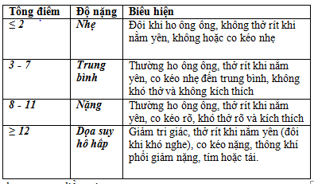
3.3.3. Khuyến cáo liệu pháp khí dung trong điều trị croup:
Bên cạnh hướng dẫn điều trị chuẩn, liệu pháp khí dung trong điều trị croup:
- Epinephrine: làm giảm khó thở rõ trong vòng 10 phút sau khi sử dụng và tác dụng kéo dài hơn 1 giờ, hết tác dụng sau 2 giờ. Liều lượng: 0,5 ml/kg/lần (tối đa 5 ml) dung dịch Adrenaline 0,1%. Được chỉ định trong trường hợp:
+ Croup mức độ trung bình không hoặc ít cải thiện sau 2 giờ điều trị với Dexamethasone hay Prednisolone uống hoặc Budesonide phun khí dung.
+ Croup mức độ nặng cần nhập cấp cứu hoặc mức độ dọa suy hô hấp cần nhập hồi sức [46, 47, 48].
- Budesonide khí dung: được chỉ định trong trường hợp:
+ Trẻ nôn nhiều, uống không hiệu quả.
+ Thay thế corticosteroid đường toàn thân trong trường hợp croup mức độ trung bình cần nhập viện với liều 1-2 mg/lần.
Croup mức độ nặng hoặc dọa suy hô hấp: phun khí dung đồng thời Budesonide và Epinephrine có thể hiệu quả hơn Epinephrine đơn thuần [46, 47, 49].

4. PHÒNG NGỪA VÀ XỬ TRÍ BIẾN CỐ PHUN KHÍ DUNG
4.1. An toàn cho người bệnh
Bảng 8. An toàn cho người bệnh
Nguy cơ – Tai biến | Phòng ngừa
Nhầm lẫn người bệnh  Nhầm lẫn thuốc | Thực hiện quy trình xác định đúng người bệnh: dùng câu hỏi mở, sử dụng 3/5 thông tin chính để hỏi gồm họ tên, tuổi, giới tính, địa chỉ người bệnh
Nhầm lẫn người bệnh  Nhầm lẫn thuốc | Tuân thủ quy trình 5 đúng
Giảm hiệu quả của thuốc | - Thể tích thuốc phải đủ 4 mL, thời gian phun 10 phút  - Phải tạo các hạt nước dạng sương mù (kích thước từ 2-5 µm) để thuốc vào thanh quản hoặc phế quản. Hạt kích thước to hơn chỉ đọng lại ở miệng, trong khi đó hạt nhỏ < 2µm không tác dụng.  - Chọn mặt nạ đúng kích cỡ, phủ kín mũi miệng trẻ  - Hướng dẫn sử dụng đúng kỹ thuật phun khí dung qua BXĐL ± buồng đệm, BHBK, máy phun khí dung
Thiếu Oxy | Phun khí dung với oxy ở trẻ đang suy hô hấp.
Sặc | Dỗ dành, động viên, giữ yên trẻ trong khi phun thuốc.  Không để người bệnh la hét, giãy giụa trong khi phun.
Nguy cơ nhiễm trùng | Dụng cụ dùng một lần, tiệt trùng sau khi sử dụng.  Vệ sinh dụng cụ khí dung, buồng đệm đúng cách
Nguy cơ nhiễm nấm | Sau phun khí dung súc miệng nhổ ra ngoài hoặc rơ miệng đối với trẻ nhỏ, không hợp tác
Nguy cơ tổn thương mắt | Che mắt khi phun khí dung với ipratropium, corticosteroid

4.2. Xử trí tình huống
Bảng 9: Xử trí tình huống
TÌNH HUỐNG | XỬ TRÍ
Bé quấy khóc, không hợp tác, người nhà lo lắng | Giải thích, trấn an trẻ và gia đình  Sử dụng khí dung có màn hình chiếu phim hoạt hình cho trẻ xem
Điều chỉnh oxy 6 – 8 lít/phút mà vẫn không ra sương | Kiểm tra: hệ thống dây hở, bình khí dung, lưu ý nắp tạo hiệu ứng khí dung
Đột ngột tím tái trong khi phun. | Ngưng phun, cho trẻ thở oxy và báo bác sĩ  Kiểm tra hệ thống nguồn cung cấp air/oxy, dây nối  Phun khí dung với nguồn oxy  Nếu cần có thể vỗ lưng giúp người bệnh ho khạc đàm hoặc hút đàm nhớt sau phun
Run tay/chân trong khi phun hoặc sau phun | Tạm ngưng phun, báo bác sĩ, xem lại liều thuốc salbutamol

5. MỨC ĐỘ CHỨNG CỨ CỦA ĐỒNG THUẬN
Bảng 10. Mức độ chứng cứ

STT | Nội dung | Mức độ chứng cứ và khuyến cáo
1 | Dùng ICS cắt cơn | . Liều cao ICS trong giờ đầu làm giảm tỷ lệ nhập viện ở bệnh nhi hen không dùng CS đường toàn thân (chứng cứ A). GINA 2019  . ICS dung nạp tốt, tuy nhiên cần xem xét chi phí-hiệu quả.
2 | Dùng ICS sau ra cơn | . ICS sau xuất viện hiệu quả tương tự như CS đường toàn thân nhưng khoảng tin cậy rộng (Chứng cứ B).
3 | Dùng ICS phòng ngừa | . ICS giảm có ý nghĩa nguy cơ nhập viện hoặc tử vong liên quan với hen (Chứng cứ A).  . Bệnh nhi có cơn hen nặng cần điều trị duy trì ICS để ngừa cơn hen cấp trong tương lai (Chứng cứ B).
4 | Dùng ICS trong viêm thanh khí phế quản cấp | . Hiệu quả trong điều trị VTQC ở mọi độ nặng. Budesonide có hiệu quả tương tự như Dexamethasone uống hoặc IM, có thể khí dung chung với Epinephrine (Chứng cứ A).
5 | Khí dung Epinephrine trong viêm thanh khí phế quản cấp | . Hiệu quả làm giảm điểm số Croup tại phòng cấp cứu, trong bệnh viện và tại ICU 30 phút sau điều trị (Chứng cứ B).
6 | Khí dung thuốc giãn phế quản (Salbutamol hoặc Adrenalin) trong điều trị viêm tiểu phế quản | . Không sử dụng thường quy khí dung thuốc giãn phế quản (Salbutamol hoặc Adrenalin) trong điều trị VTPQ lần đầu ở trẻ em (Chứng cứ A, 2B).
7 | Khí dung phối hợp thuốc giãn phế quản và corticosteroid trong điều trị viêm tiểu phế quản | . Không sử dụng khí dung phối hợp thuốc giãn phế quản và corticosteroid trong điều trị viêm tiểu phế quản (Chứng cứ 2B).
8 | Sử dụng khí dung nước muối ưu trương trong điều trị viêm tiểu phế quản cấp | . Không sử dụng thường quy khí dung nước muối ưu trương với bất cứ nồng độ nào trong điều trị viêm tiểu phế quản nặng tại phòng cấp cứu (Chứng cứ A, 2B).
9 | Sử dụng khí dung corticosteroid (Budesonide, Fluticasone, Dexamethasone) trong viêm tiểu phế quản cấp | . Không sử dụng khí dung corticosteroid (Budesonide, Fluticasone, Dexamethasone) trong điều trị viêm tiểu phế quản (Chứng cứ 1A).

Bảng 11. Mức độ chứng cứ sử dụng trong đồng thuận
Loại chứng cứ | Nguồn chứng cứ | Định nghĩa
A | Thử nghiệm ngẫu nhiên có đối chứng (RCT) và phân tích gộp. Nguồn dữ liệu dồi dào | Chứng cứ từ kết quả của các RCT hoặc phân tích gộp thiết kế tốt vốn cung cấp một cách nhất quan các phát hiện trong nhóm dân số mà khuyến cáo được thực hiện. Loại A đòi hỏi số lượng đáng kể các nghiên cứu có số lượng đáng kể người tham gia
B | Thử nghiệm ngẫu nhiên có đối chứng (RCT) và phân tích gộp. Nguồn dữ liệu hạn chế | Chứng cứ từ kết quả của các nghiên cứu can thiệp vốn bao gồm một số lượng hạn chế bệnh nhân, phân tích post-hoc hoặc dưới nhóm của các RCT, hoặc phân tích gộp của các RCT. Nói chung, Loại B được dùng khi có ít thử nghiệm ngẫu nhiên, cỡ mẫu nhỏ, được tiến hành trong nhóm dân số khác với nhóm dân số mục tiêu của khuyên cáo, hoặc kết quả không nhất quan ở một mức độ nhất định
C | Thử nghiệm không ngẫu nhiên. Nghiên cứu quan sát | Chứng cứ từ kết quả của các thử nghiệm không đối chứng hoặc không ngẫu nhiên hoặc từ nghiên cứu quan sát
D | Nhận định đồng thuận của nhóm | Loại này chỉ được sử dụng trong những trường hợp mà việc cung cấp một số hướng dẫn có vẻ có giá trị nhưng y văn lâm sàng đề cập chủ đề này không đầy đủ để đưa vào loại chứng cứ khác. Đồng thuận Nhóm đặt trên cơ sở kinh nghiệm lâm sàng hoặc kiến thức vốn không đáp ứng các tiêu chuẩn kể trên

PHỤ LỤC
Phụ lục 1: Phương pháp khí dung
- Bình xịt định liều điều áp (pMDIs)
1.1. Nguyên lý hoạt động BXĐL điều áp
- Mỗi BXĐL chứa thuốc (dạng nhũ dịch hoặc dung dịch) và chất đẩy được nén với áp suất cao (300-500 kPa, 40-70 p.s.i.).  - Chất đẩy trước đây được sử dụng là Chlorofluorocarbons (CFCs) hiện nay được thay thế bằng Hydrofluoralkane (HFA), do ít tác động đến tầng ozone trái đất [1, 50].  - Ưu điểm: chứa nhiều liều, nhỏ gọn, chi phí thấp và ít nguy cơ nhiễm khuẩn [2].  - Nhược điểm: khó phối hợp nhịp nhàng giữa bấm xịt và hít ở trẻ nhỏ, trẻ bị bệnh yếu cơ nặng hoặc trẻ bị dị tật bàn tay. Kỹ thuật hít không đúng có thể làm tăng lắng đọng thuốc ở hầu họng và tăng tác dụng phụ [2]. | 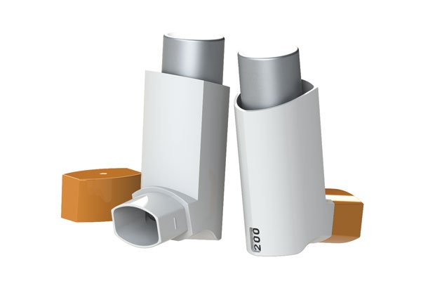  Hình 1. BXĐL  có bộ đếm liều
- Buồng đệm  - Gắn BXĐL vào buồng đệm sẽ làm giảm tốc độ các hạt khí dung, không cần phối hợp giữa thao tác bấm xịt và hít, cải thiện triệu chứng nhanh hơn ở trẻ đang trong cơn hen cấp, giảm lắng đọng thuốc ở hầu họng, từ đó giảm tác dụng phụ tại chỗ và toàn thân, nhất là khi hít các thuốc corticosteroid [2].  - Buồng đệm có van thường được khuyến cáo cho mọi trẻ dưới 5-6 tuổi, hoặc khi trẻ hít corticosteroid, trong đó trẻ dưới 3 tuổi sử dụng kèm mặt nạ và trẻ trên 3 tuổi sử dụng ống ngậm [2].  - Thể tích buồng đệm tối thiểu là 100-700 ml, với khoảng cách từ vòi xịt đến miệng 10-13 cm. Có thể tự làm buồng đệm từ chai nước nhựa có thể tích 500 ml [2]. |  | 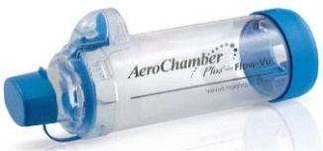  Hình 2. Buồng đệm  kèm ống ngậm  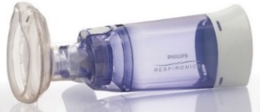  Hình 3. Buồng đệm  kèm mặt nạ
- Đa số buồng đệm nhựa đều có hiện tượng tích điện làm cho các hạt khí dung bám vào mặt trong buồng đệm, ít vào đường thở hơn. Để tránh hiện tượng này, có thể rửa buồng đệm bằng nước xà phòng pha loãng [2].
- Buồng đệm kim loại: giúp tránh hiện tượng tích điện [2].
- Bình hít bột khô (DPIs)
- BHBK chứa các hạt thuốc có đường kính trung bình < 5 μm và các hạt mang (lactose hoặc glucose) có kích thước lớn hơn, được hít chủ động vào đường thở [2].
- Ưu điểm: không cần chất đẩy, không cần phối hợp thao tác bấm xịt và hít, sử dụng nhanh.
- Nhược điểm: cần lưu lượng hít vào tương đối cao và phải hít nhanh để bảo đảm thuốc vào sâu đường thở dưới [2].
- Các yếu tố ảnh hưởng đến phân bố thuốc của BHBK:
+ Tuổi và lưu lượng đỉnh của bệnh nhân.
+ Thiết kế dụng cụ hít: Diskus thích hợp cho trẻ ≥ 4 tuổi, hoặc trẻ suy giảm chức năng hô hấp nặng (FEV₁ < 30% bình thường); trong khi Turbuhaler không thích hợp cho bệnh nhân có lưu lượng hít vào thấp hoặc có tắc nghẽn đường thở nặng [2].
- Máy phun khí dung
  - Nguyên lý hoạt động
Hiện có 3 loại máy PKD: máy PKD khí nén (Jet nebulizers), máy PKD siêu âm (Ultrasonic nebulizers) và máy PKD lưới rung (Vibrating mesh nebulizers):
- Máy PKD khí nén: sử dụng nguồn phun là khí nén hoặc oxy, tạo ra áp lực âm kéo các hạt khí dung lỏng vào dòng khí, đi qua các van điều chỉnh tạo ra các hạt khí dung có kích thước 1-5 μm để đi vào đường thở dưới [5].
- Máy PKD siêu âm: cấu tạo gồm bộ nguồn, bộ chuyển đổi và quạt điện. Điện năng từ bộ nguồn được cảm biến áp điện trong bộ chuyển đổi chuyển thành sóng siêu âm tần số cao (1,63 megahertz) truyền đến bề mặt dung dịch để tạo sương [5]. Lưu ý: không sử dụng thuốc khí dung dạng nhũ tương (như ICS) vì làm hỏng thuốc.
- Máy PKD lưới rung: sử dụng màng lưới lỗ để tạo ra hạt khí dung rất đồng nhất (đường kính 3,6 ± 0,1 μm) vào sâu được đường thở dưới, và thời gian phun < 5 phút [5]. Loại máy này đắt tiền, chi phí bảo trì cao và điều kiện bảo trì đặc biệt.
  - Các yếu tố ảnh hưởng đến hiệu quả máy PKD khí nén
Máy PKD tốt là máy có thể phun ít nhất 50% tổng liều thuốc thành hạt khí dung đi vào được đường thở dưới trong vòng 10 phút. Hiệu quả của máy PKD phụ thuộc vào nhiều yếu tố:
- Thời gian phun: phần lớn liều thuốc sẽ được phun trong 5 phút đầu, sau đó hiệu quả không tăng thêm từ phút thứ 5-10 do lượng sương tạo ra giảm nhiều [5].
- Thiết kế máy: tỷ lệ thuốc vào đường thở dưới dao động từ 2-20%; trẻ càng nhỏ thì tỷ lệ này càng thấp [5].
- Loại và lưu lượng khí phun: tỷ lệ thuốc vào đường thở dưới phụ thuộc vào loại khí phun (khí trời hoặc oxy) và lưu lượng phun. Lưu lượng phun 8 l/phút sẽ tạo ra các hạt khí dung có đường kính đủ nhỏ để vào đường thở dưới, thể tích sương tạo ra nhiều và thời gian phun tối ưu. Giảm lưu lượng phun còn 6 l/phút sẽ giảm 25-30% lượng sương vào đường thở dưới [5].
- Thể tích cặn: là lượng dịch còn lại (không thể phun tiếp) trong bầu sau khi phun. Để giảm thể tích cặn, cần pha loãng thuốc sao cho thể tích trong bầu phun khoảng 4 ml và đặt lưu lượng phun 8 l/phút để phun trong 10 phút, hoặc gõ nhẹ vào bầu phun trong khi phun [5].
- Tính chất vật lý của dung dịch: nếu dung dịch khí dung mát lên trong khi phun, kích thước hạt khí dung sẽ tăng lên, lượng sương tạo ra giảm đi và thời gian phun sẽ dài hơn [5].
- Các yếu tố khác: mức độ hợp tác của bệnh nhi; thay đổi kiểu thở; loại mặt nạ sử dụng; màng lọc trên máy nén có được thay mỗi 6 tháng không [5].
  - Phun khí dung liên tục
Thuốc đồng vận beta-₂ có thể được sử dụng hiệu quả và an toàn dưới hình thức phun khí dung liên tục trong trường hợp trẻ bị cơn hen cấp mức độ nặng, ngay cả khi dùng liều cao salbutamol 20 mg/giờ. Ưu điểm: tỷ lệ phân bố thuốc vào đường thở dưới tương đương với phương pháp phun ngắt quãng nhiều lần, nhưng rút ngắn thời gian chuẩn bị của nhân viên y tế và giảm chi phí điều trị [5]:
- Máy PKD thể tích nhỏ: gắn thêm máy truyền nhỏ giọt tĩnh mạch dung dịch thuốc giãn phế quản đã pha vào bầu phun, có thể dùng cho cả bệnh nhân thở máy lẫn không thở máy [5].
- Máy PKD thể tích lớn: có thể phun 30 ml thuốc dạng sương/giờ, có thể sử dụng ở bệnh nhân không thở máy [5].
Phụ lục 2: Hướng dẫn bố trí khu vực phun khí dung
- Các khu vực khám bệnh, cấp phát thuốc, khu vực khí dung nên tách biệt nhau.
- Khu vực khí dung nên được thông khí tốt. Ưu tiên thông khí tự nhiên, có thể trang bị các thiết bị thông gió nếu cần thiết. Khu vực khí dung nên giữ sạch sẽ, ngăn nắp.
- Nhiệt độ trong khu vực khí dung nên đảm bảo khoảng 22-24ºC, và độ ẩm tương đối nên duy trì ở mức 50-60% với ánh sáng đầy đủ (ưu tiên ánh sáng tự nhiên).
- Việc bố trí khu vực khí dung nên tách biệt để tránh nhiễm chéo. Khu vực khí dung có thể được bố trí như sau:
+ Nếu tần suất khí dung khoảng 150-200 lần/ngày, nên bố trí khu vực khí dung có diện tích ≥ 20m² và có thể khí dung ≥ 10 bệnh nhân cùng một lúc.
+ Nếu tần suất khí dung khoảng ≥ 200-400 lần/ ngày, nên bố trí khu vực khí dung có diện tích ≥ 20m² và có thể khí dung ≥ 10 bệnh nhân cùng một lúc để tránh tình trạng quá tải bệnh nhân và tránh nhiễm chéo.
- Bên trong khu vực khí dung nên thiết kế theo nguyên tắc tránh bụi bẩn bám vào tích lũy, chống ẩm mốc, dễ lau chùi và tránh nhiễm khuẩn.
- Nên giữ hoa khô, hoa tươi hoặc cây cảnh ngoài khu vực khí dung, không nên sử dụng thảm trong khu vực khí dung hoặc ngoài hành lang.
- Nên trang bị bình/dụng cụ rửa tay ở nơi thuận tiện trong khu vực khí dung [51].

Phụ lục 3: Các thuốc phun khí dung thường dùng để điều trị một số bệnh hô hấp

Thuốc | Cơ chế tác dụng | Tác dụng | Tác dụng phụ
- Thuốc giao cảm
Thuốc đồng vận beta 2 tác dụng nhanh (SABA): salbutamol, fenoterol,  dạng BXĐL, BHBK, phun khí dung qua máy hoặc oxy | Thuốc giao cảm tác dụng chọn lọc β2, hoạt hoá men Adenylcyclase làm tăng AMP vòng gây:  -Dãn cơ trơn phế quản  -Ức chế sự tăng tính thấm thành mạch  -Giảm phóng thích hoá chất trung gian từ dưỡng bào  -Tăng hoạt động nhung mao [13] | - Dạng khí dung có tác dụng giãn phế quản nhanh và mạnh.  - Thời gian bắt đầu tác dụng 5 phút, tối đa 15-20 phút, kéo dài 4-6 giờ [13] | - Run cơ do tăng kích thích thần kinh cơ  - Nhịp tim nhanh do dãn mạch ngoại biên  - Hạ kali máu do sự dịch chuyển Kali vào trong nội tế bào [13]  - Bất cân xứng thông khí/tưới máu gây tím
Thuốc đồng vận beta 2 tác dụng kéo dài (LABA):  Salmeterol  Formoterol | Cơ chế tác dụng giống SABA | - Thời gian tác dụng kéo dài 12 giờ do tính chất tan trong mỡ và phóng thich chậm  - Chỉ định dùng phối hợp với corticosteroid dạng hít (ICS) khi không đạt được kiểm soát tốt bệnh hen với ICS đơn thuần (Salmeterol > 4 tuổi, Formoterol > 6 tuổi) [13] | - LABA có thể liên quan đến nhịp tim nhanh, đau đầu hoặc chuột rút.  - LABA không được sử dụng đơn độc mà phải kết hợp với ICS trong phòng ngừa hen.
Adrenaline  (tác dụng α, β1, β2)  - Racemic epinephrine (hỗn hợp 1:1 của D và L-isomers)  - L-Adrenaline [13] | Làm co thắt các tiểu động mạch ở niêm mạc đường thở trên và giảm áp lực thủy tĩnh mao mạch, dẫn đến sự tái hấp thu dịch và cải thiện phù nề đường thở.  Không có sự khác biệt về hiệu quả của Racemic epinephrine và  L-Adrenalin [12]. | - Adrenaline làm giảm suy hô hấp trong vòng 10 phút sau khi dùng thuốc và kéo dài hơn 1 giờ  - Tác dụng của Adrenaline mất hẳn trong vòng 2 giờ sau khí dung [12] | - Nhịp tim nhanh  - Tăng huyết áp  - Không có sự khác biệt về tác dụng phụ giữa  Racemic epinephrine và  L-Adrenaline [12]
- Thuốc kháng Cholinergic
Thuốc kháng cholinergic tác dụng nhanh (SAMA): Ipratropium  Bromide | - Dẫn xuất ammonium bậc bốn của Atropin  - Giãn phế quản bằng cách ức chế co thắt phế quản qua trung gian cholinergic, không có sự tương tác acetylcholine với các thụ thể muscarinic trên các tế bào cơ trơn phế quản và làm giảm nồng độ guanosine nội bào [16] | - Phối hợp với SABA trong điều trị cắt cơn hen.  - Thời gian bắt đầu tác dụng sau 20 phút, tối đa sau 60 phút [14]. | - Ho, khô miệng, kích thích vùng họng.  - Tác dụng phụ toàn thân ít, thuốc không qua hàng rào máu não, không có các biểu hiện của tác dụng kháng cholinergic trung ương, nhược cơ và mờ mắt đã được báo cáo.
Thuốc kháng cholinergic tác dụng kéo dài (LAMA:  Tiotropium bromide  > 6 tuổi | Tác dụng tương tự SAMA | Phóng thích chậm, Phối hợp với ICS+ LABA ở hen bậc 4, 5 (> 6t) [15]. | Tác dụng phụ tương tự SAMA
- Magnesium sulfate
Magnesium sulfate khí dung | - Ức chế sự hấp thu calci qua màng của tế bào cơ trơn từ đó làm giãn cơ trơn phế quản.  - Magnesisum sulfate là 1 đồng yếu tố điều chỉnh hoạt động của các enzyme và tế bào trong cơ thể bao gồm adenyl cyclase và Na⁺/K⁺-ATPase làm tăng cường tác động của các chất đồng vận β2.  - Ức chế giải phóng acetylcholin từ các sợi cholinergic.  - Giảm phóng thích histmain từ các tế bào mast [13]. | Phối hợp với beta 2-agonist và Ipratropium bromide trong cơn hen cấp, đặc biệt ở những bệnh nhân có cơn hen nặng. Tuy nhiên, cần có nhiều nghiên cứu thêm [16]. | Ngoại tâm thu trên thất: hiếm [17]
- Thuốc Corticosteroid
Beclomethasone  Budenoside  Fluticasone propionate  Khí dung  Budenoside  Fluticasone propionate | Tác dụng qua gen:  Corticosteroid vào tế bào, gắn kết với thụ thể Corticosteroid, thay đổi sự sao chép DNA, giảm tổng hợp các hoá chất gây viêm.  - Tăng thoái hóa mRNA và do đó ngăn chặn sản xuất các cytokine tiền viêm.  - Tăng tổng hợp protein chống viêm.  - Tăng khả năng gắn kết beta 2 agonist vào beta 2 receptor.  Tác dụng không qua gen:  ICS kết hợp trực tiếp với receptor ngay trên bề mặt tế bào gây co mạch máu đường thở, ức chế sự thoát mạch vào đường thở giảm phù nề lòng phế quản [18]. | Phòng ngừa hen  Bắt đầu tác dụng chậm vài giờ đến vài ngày với liều thấp và trung bình.  Fluticasone:  T1/2: 24 giờ [52]  Cắt cơn hen khi dùng liều cao:  Bắt đầu tác dụng nhanh sau 20 ph  Hết tác dụng sau 60ph  Phối hợp với thuốc giãn phế quản trong điều trị cắt cơn hen [18] | - Ho  - Khan tiếng  - Nấm miệng  - Dùng liều cao kéo dài ảnh hưởng đến mật độ xương và chiều cao.
- Natri clorua ưu trương 3%
Natri clorua ưu trương 3% | Trong viêm tiểu phế quản cấp: tăng độ dầy lớp niêm dịch đường thở, hấp thụ nước từ niêm mạc và dưới niêm mạc giảm phù nề biểu mô, cải thiện đặc tính nhầy và tăng tốc độ vận chuyển nhung mao [53]. | Loãng đàm và kích thích ho, giúp làm sạch đàm từ đường hô hấp, cải thiện tắc nghẽn đường thở | - Co thắt phế quản  - Ho tăng

Phụ lục 4: Lưu đồ xử trí hen phế quản

Cơn hen cấp
Đánh giá mức độ nặng cơn hen cấp

Đe dọa tính mạng
. Phối hợp SABA + Ipratropium bromide KD mỗi 20 phút/lần trong giờ đầu
.Corticosteroid KD liều cao 1mg
.Corticosteroid tĩnh mạch
.Phối hợp Adrenaline**

Nặng
. Phối hợp SABA + Ipratropium bromide KD mỗi 20 phút/lần trong giờ đầu
.Corticosteroid KD liều cao 1mg
.Corticosteroid tĩnh mạch

Nhẹ
KD SABA 2,5-5mg/lần, hoặc SABA 2-4 nhát/lần ở trẻ ≤ 5 tuổi; hoặc 4-10 nhát/lần ở trẻ > 5 tuổi qua pMDI hoặc buồng đệm;
Phối hợp SABA + corticosteroid KD 0,5-1mg hoặc Prednisolone uống 1-2mg/kg/ngày từ đầu nếu có dấu hiệu*
Trung bình
KD SABA 2,5-5mg/lần, hoặc
SABA 2–4 nhát/lần ở trẻ ≤ 5 tuổi; hoặc 4–10 nhát/lần ở trẻ > 5 tuổi qua pMDI hoặc buồng đệm; lặp lại mỗi 20 phút#
Phối hợp SABA + corticosteroid KD liều cao 1mg ngay từ đầu nếu có dấu hiệu*

Nhắc lại corticosteroid KD liều cao 1mg lần 2 sau 30-60 phút (khi không đáp ứng hoặc đáp ứng kém)

SABA lần đầu thất bại#
. SABA + Ipratropium bromide + Prednisolone
Hoặc
. SABA + Ipratropium bromide+Corticosteroid KD liều cao 1mg

Đánh giá sau 1h
Đánh giá sau 1h

Đáp ứng tốt
Điều trị duy trì sau khi cắt cơn:
Corticosteroid KD (Budesonide
1mg x 2 lần/ngày) trong 5 ngày
hoặc Uống Prednisone trong 5 ngày
Đáp ứng một phần/ Không đáp ứng
Chuyển HSCC
Đáp ứng một phần/ Không đáp ứng
Điều trị như cơn hen cấp mức độ nặng

Điều trị duy trì (Tại nhà):
Xịt ICS hoặc Corticosteroid KD (Budesonide 0,5-1mg/ngày)
Đáp ứng tốt

Theo dõi đánh giá

Kiểm soát tốt
. Kiểm soát tốt sau 3 tháng: giảm liều ICS xuống 25-50% (liều tối thiểu 0,25mg/ngày)
. Kiểm soát tốt trong 1 năm: xem xét dừng thuốc
Kiểm soát kém
Kiểm soát kém sau 1 tháng, nâng bậc điều trị:
. Tăng liều 1mg/ngày nếu đang điều trị liều 0,5mg/ngày
. Phối hợp với LTRA nếu đang điều trị liều 1mg/ngày

Điều trị sớm cơn hen cấp tại nhà
. Tăng gấp đôi liều ICS hoặc Corticosteroid KD tại nhà
. Thời gian điều trị 1 – 2 tuần (không quá 2 tuần), sau đó về lại liều điều trị duy trì

* Khi có một trong các yếu tố nguy cơ lên cơn hen nặng trong tương lai
** Adrenaline 1‰ 0,01 mL/kg, tối đa 0,3 mL/lần tiêm bắp mỗi 20 phút, cho đến khi cắt cơn, tối đa 3 lần, dùng ngay từ đầu khi cơn hen cấp đi kèm sốc phản vệ hay phù mạch

Phụ lục 5: Các dấu hiệu cảnh báo cơn hen cấp nặng trong tương lai* (GINA 2019 [15]):
- Có tiền sử gần như tử vong đòi hỏi phải đặt nội khí quản và thở máy do cơn hen nặng
- Nằm viện hoặc phải cấp cứu vì hen trong 12 tháng qua
- Hiện không sử dụng ICS, hoặc không tuân thủ điều trị với ICS
- Hiện đang sử dụng hoặc mới ngừng sử dụng corticosteroids đường uống (điều này cho thấy mức độ nghiêm trọng gần đây)
- Sử dụng quá mức SABA, đặc biệt là hơn 1 bình xịt/tháng
- Thiếu kế hoạch hành động về điều trị và xử trí hen phế quản
- Tiền sử có bệnh tâm lý hoặc các vấn đề tâm lý xã hội
- Dị ứng thức ăn được xác định.

TÀI LIỆU THAM KHẢO
- Fink JB, Ari A (2017). Aerosol Drug Therapy. In: Egan's Fundamentals of Respiratory Care; 11th Edition; Elsevier, Inc: 843-883.
- Moore RH (2017). The use of inhaler devices in children. UpToDate; last updated: Sep 08, 2017.
- O'Callaghan C, Barry PW (2000). How to choose delivery devices for asthma. Arch Dis Child.; 82(3):185-7.
- The Hospital for Sick Children (2009). Asthma: Using a metered-dose inhaler (MDI) with a spacer. Last updated: January 29th 2009. www.aboutkidshealth.ca/asthmaspacer
- Moore RH (2017). Use of medication nebulizers in children. UpToDate; last updated: Sep 08, 2017.
- Douglas S. Gardenhire DS, Burnett D, Strickland S, Myers TR (2017). A guide to aerosol delivery devices for respiratory therapists; 4th Edition; American Assocation for Respiratory Care: 23-24.
- The Hospital for Sick Children (2009). Asthma: Using a Turbuhaler. Last updated: January 29th2009.www.aboutkidshealth.ca/Article?contentid=1480&language=English
- The Hospital for Sick Children (2009). Asthma: Using a Diskus inhaler. Last updated: January 29th2009.www.aboutkidshealth.ca/Article?contentid=1479&language=English
- The Hospital for Sick Children (2009). Asthma: Using a nebulizer and compressor. Last updated: January 29th 2009. www.aboutkidshealth.ca/Article?contentid=1481&language=English
- Gleeson JG, Green S, Price JF (1988). Air or oxygen as driving gas for nebulised salbutamol. Arch Dis Child.; 63 (8): 900-4.
- WHO (2013). Asthma. Pocket book of hospital care for children: guidelines for the management of common childhood illnesses; 2nd Edition: 96-98.
- Charles R. Woods (2019), Croup: Pharmacologic and supportive interventions. UpToDate, last updated Jan 02, 2019.
- Bradly J. Undem (2006), Pharmacotherapy of asthma, Goodman and Gilman’s The Pharmacological Basis of Therapeutics, 11th ed., The McGraw-Hill Companies, 717-736.
- Paul M. O’Byrne (2014), Inhaled Beta 2-Agonists, Middleton’s Allergy: Principles and Practice, 8th ed., Elsevier Saunders, 1068-1070
- Global Initiative for Asthma (GINA). Pocket Guide for Asthma Management and Prevention 2019
- Federico Fernandez Nievas, Kanwaljeet J.S. Anand (2013), Severe acute asthma exacerbation in children: a stepwise approach for escalating therapy in pediatric intensive care unit, J Pediatr Pharmacol Ther, 18 (2), 88-104
- Knightly R, Milan SJ, Hughes R, Knopp-Sihota JA, Rowe BH, Normansell R, Powell C (2017), Inhaled magnesium sulfate in the treatment of acute asthma, Cochrane Database of Systematic Reviews 2017, Issue 11. Art. No.: CD003898.
DOI: 10.1002/14651858.CD003898.pub6.
- Richard J. Scarfone (2018), Acute asthma exacerbations in children younger than 12 years: Emergency department management, UpToDate, last updated Nov 05, 2018.
- Normansell R, Knightly R (2018), Inhaled magnesium sulfate in the treatment of acute asthma in children, Paediatric Respiratory Reviews, 26, 31-33.
- Elham Hossny, Nelson Rosario, Bee Wah Lee, Meenu Singh, Dalia El-Ghoneimy, Jian Yi SOH, Peter Le Souef (2016), The use of inhaled corticosteroids in pediatric asthma: update, World Allergy Organization Journal, 9:26, DOI 10.1186/s40413-016-0117-0.
- Global Initiative for Asthma (GINA). Global Strategy for Asthma Management and Prevention 2012
- Global Initiative for Asthma (GINA). Global Strategy forAsthma Management and Prevention 2015
- Rodrigo GJ. Rapid effects of inhaled corticosteroids in acute asthma: an evidence-based evaluation. Chest 2006; 130:1301-1311.
- Devidayal, Singhi S, Kumar L, Jayshree M. Efficacy of nebulized budesonide compared to oral prednisolone in acute bronchial asthma. Acta Paediatr 1999; 88:835-840.
- Sharma S, Harish R, Dutt N, Digra K. To evaluate the efficacy of nebulized budesonide compared to oral prednisolone in the management of moderate exacerbation of acute asthma. International Journal of Contemporary Pediatrics 2017; 4.
- Razi CH, Akelma AZ, Harmanci K, Kocak M, Kuras Can Y. The Addition of Inhaled Budesonide to Standard Therapy Shortens the Length of Stay in Hospital for Asthmatic Preschool Children: A Randomized, Double-Blind, Placebo-Controlled Trial. Int Arch Allergy Immunol 2015; 166:297-303.
- Volovitz B, Bentur L, Finkelstein Y, Mansour Y, Shalitin S, Nussinovitch M, Varsano I. Effectiveness and safety of inhaled corticosteroids in controlling acute asthma attacks in children who were treated in the emergency department: a controlled comparative study with oral prednisolone. J Allergy Clin Immunol 1998; 102:605-609.
- Castro-Rodriguez JA, Rodrigo GJ. Beta-Agonists through Metered-Dose Inhaler with Valved Holding Chamber Versus Nebulizer for Acute Exacerbation of Wheezing Or Asthma in Children Under 5 Years of Age: a Systematic Review with Meta-Analysis. J Pediatr 2004; 145:172-177.
- Volovitz B, Bilavsky E, Nussinovitch M. Effectiveness of high repeated doses of inhaled budesonide or fluticasone in controlling acute asthma exacerbations in young children. J Asthma 2008; 45:561-567.
- Volovitz B, Nussinovitch M, Finkelstein Y, Harel L, Varsano I. Effectiveness of inhaled corticosteroids in controlling acute asthma exacerbations in children at home. Clin Pediatr (Phila) 2001; 40:79-86.
- Cunningham S. Bronchiolitis. Kendig and Chernick’s Disorders of the Respiratory Tract in Children 2019,9th ed. Saunders Elsevier company, Philadelphia.420- 426.
- Fernandes RM, Bialy LM, Vandermeer B. Glucocorticosteroids for acute viral bronchiolitis in infants and young chidren. Cochrane Database Syst Rev 6, 2013.
- Friedman JN, Rieder MJ, Walton JM. Canadian Paediatric Society. Bronchiolitis: Recommendations for diagnosis, monitoring and management of children one to 24 months of age. Paediatr Child Health 2018.
- Gadomski AM, Bhasale AL. Bronchodilators for bronchiolitis. Cochrane Database Syst Rev 6, 2014
- Hartling L, Russell KF, Patel HP. Epinephrine for bronchiolitis. Cochrane Database Syst Rev 6, 2011
- Hội lao và bệnh phổi Việt Nam. Viêm tiểu phế quản cấp ở trẻ em. In: Hướng dẫn xử trí các bệnh nhiễm trùng hô hấp dưới không do lao. NXB Y học, 2012, pp.85-110.
- Meissner HC. Viral Bronchiolitis in Children. N Engl J Med 2016; 374:62-72. DOI: 10.1056/NEJMra1413456.
- National Collaborating Centre for Women and Children’s Health. Bronchiolitis: diagnosis and management of bronchiolitis in children. Clinical Guideline NG9. 2015.
- New South Wales Ministry of Health. Infants and Children: Acute Management of Bronchiolitis – Clinical Practice Guideline. January-2018.
- NICE guideline. Bronchiolittis in children. Published:22 June 2016 nice.org.uk/guidance/ng9
- O’Brien S, Borland ML, Cotterell E et al. Australasian Bronchiolitis Guidelines. J Paediatr Child Health. 2019 Jan;55(1):42-53. doi: 10.1111/jpc.14104. Epub 2018 Jul 15.
- Ralston SL, Lieberthal AS, Meissner HC. American Academy of Pediatrics. Clinical Practice Guideline: The Diagnosis, Management, and Prevention of Bronchiolitis. Pediatrics 2014;134: e1474–e1502.
- Seattle Children’s Hospital, Zaman S, Beardsley E, Crotwell D, Di Blasi R, Foti J, Hoffer D, Ringer C, Roberts J, Slater A, Striegl A, Villavicencio C, 2017. Bronchiolitis Pathway.
- Zhang L, Mendoza-Sassi RA, Wainwright C. Nebulized hypertonic saline solution for acute bronchiolitis in infants. Cochrane Database Syst Rev 12, 2017.
- Roosevelt GE (2016). Acute Inflammatory Upper Airway Obstruction (Croup, Epiglottitis, Laryngitis, and Bacterial Tracheitis). In: Nelson Textbook of Pediatrics, 20th Edition; Elsevier, Philadelphia, PA: 2031-2036.
- Alberta Medical Association (2008). Guideline For The Diagnosis And Management Of Croup. https://www.topalbertadoctors.org/download/252/croup_guideline.pdf)
- Woods CR (2019). Croup: Approach to management. UpToDate; updated Jan 02, 2019.
- Woods CR (2019). Croup: Pharmacologic and supportive interventions. UpToDate; updated Jan 02, 2019.
- Gates A, Gates M, Vandermeer B, Johnson C, Hartling L, Johnson DW, Klassen TP (2018). Glucocorticosteroids for croup in children (Review). Cochrane Database of Systematic Reviews 2018, Issue 8. Art. No.: CD001955.
- Fonceca AM, Ditcham WGF, Everard ML, Devadason S (2018). Drug Administration by Inhalation in Children. In: Kendig's Disorders of the Respiratory Tract in Children; 9th Edition; Elsevier.
- China expert consensus on nebulization inhalation therapy in common pediatric respiratory disorders. Chin J Pract Pediatr. 2012; 27: 265-269.
- Albuterol (Salbutamol): Pediatric drug information, UpToDate 2019
- Avigdor Mandelberg, Israel Amirav (2010), Hypertonic Saline or High Volume Normal Saline for Viral Bronchiolitis: Mechanisms and Rationale, Pediatric Pulmonology 2010 Jan;45(1):36-40. doi: 10.1002/ppul.21185.

